I. Đăng ký tài khoản trên Cổng dịch vụ công quốc gia
Bước 1: Truy cập website Cổng dịch vụ công quốc gia tại địa chỉ https://dichvucong.gov.vn/p/home/dvc-trang-chu.html và bấm nút Đăng ký
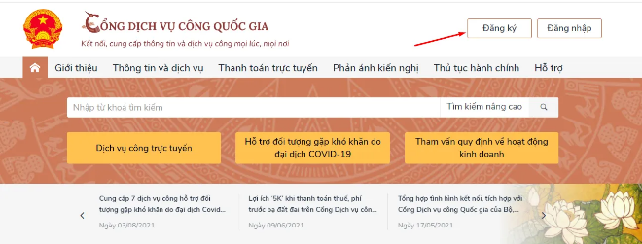
Bước 2: Là cá nhân, bạn chọn 01 trong các phương thức đăng ký.
Đơn giản nhất là bạn nên chọn Đăng ký bằng thuê bao di động. Lưu ý, chỉ dùng số điện thoại mà bạn đã đăng ký bằng CMND/Căn cước công dân với nhà mạng.
Bước 3: Lần lượt nhập đầy đủ các trường thông tin bắt buộc (có dấu *).
Bước 4: Nhập mã xác thực đã được gửi về tin nhắn điện thoại của bạn (trường hợp đăng ký bằng thuê bao di động).
Bước 5: Đặt mật khẩu, lưu ý mật khẩu cần 8 kí tự, bao gồm cả chữ in hoa, in thường, số và ký tự đặc biệt.
Cuối cùng, bấm vào nút Đăng ký là bạn đã đăng ký thành công tài khoản trên Cổng dịch vụ công quốc gia.

II. Đăng nhập tài khoản trên Cổng dịch vụ công quốc gia để thực hiện nộp hồ sơ thủ tục hành chính Thành lập và hoạt động của doanh nghiệp
Bước 1: Đăng nhập vào tài khoản trênCổng dịch vụ công quốc gia đã đăng ký.
Bước 2: Chọn thẻ Dịch vụ công trực tuyến
Bước 3:Chọn Cơ quan thực hiện: Bộ Kế hoạch và Đầu tư
Tiếp theo chọn Tìm Kiếm
Bước 4: TạiDịch vụ công trực tuyến của Bộ Kế hoạch và Đầu tư, doanh nghiệp chọn thủ tục muốn thực hiện
Bước 5: Doanh nghiệp chọn Danh sách dịch vụ công
Chọn cơ quan thực hiện: Bộ Kế hoạch và Đầu tư
Chọn Nộp trực tuyến
Bước 6: Doanh nghiệptải lên ảnh chụp giấy chứng thực cá nhân, điền các thông tin còn thiếu (trừ số fax không cần điền nếu không có)
Bước 7: Doanh nghiệp tích chọn “Tôi đồng ý các điều khoản và điều kiện sử dụng để được sử dụng tài khoản đăng ký kinh doanh”.
ChọnĐăng ký
Bước 8: Hệ thống sẽ kiểm duyệt và gửi email thông báo tài khoản đăng ký kinh doanh của doanh nghiệp được kích hoạt.
Sau khi tài khoản được kích hoạt, doanh nghiệp có thể vào bằng tài khoản tại https://dangkyquamang.dkkd.gov.vn/để nộp hồ sơ.
Doanh nghiệp nộp hồ sơ theo hướng dẫn tại: https://dangkykinhdoanh.gov.vn/vn/Pages/Huongdansudungdvc.aspx

